**Віджети Button, Label, Entry**

У цьому уроці розглянемо докладніше три найбільш простих і популярних віджета GUI - кнопку, мітку і однорядкове текстове поле. В **tkinter**об'єкти цих елементів інтерфейсу породжуються відповідно від класів **Button**, **Label**і **Entry**.

Властивості і методи віджетів бувають щодо загальними, характерними для багатьох типів, а також приватними, найчастіше зустрічаються тільки у якогось одного класу. У будь-якому випадку список параметрів, що властивостей великий. У цьому курсі ми будемо розглядати тільки ключові властивості і методи класів пакета **tkinter**.

У Tkinter існує три способи конфігурації властивостей віджетів:

* в момент створення об'єкту,
* за допомогою методу **config**, він же **configure**,
* шляхом звернення до властивості як до елементу словника.

**Button - кнопка**

Найважливішими властивостями віджета класу **Button**є **text**, за допомогою якого встановлюється напис на кнопці, і **command**для установки дії, тобто того, що буде відбуватися при натисканні на кнопку.

За замовчуванням розмір кнопки відповідає ширині і висоті тексту, однак за допомогою властивостей **width**і **height**ці параметри можна змінити. Одиницями виміру в даному випадку є знакоместа.

Такі властивості як **bg**, **fg**, **activebackground**і **activeforeground**визначають відповідно колір фону і тексту, колір фону і тексту під час натискання та установки курсору миші над кнопкою.

**from** tkinter **import** *

**def** change ( ) :

b1 [ 'text' ] = "Змінено"

b1 [ 'bg' ] = '# 000000'

b1 [ 'activebackground' ] = '# 555555'

b1 [ 'fg' ] = '#ffffff'

b1 [ 'activeforeground' ] = '#ffffff'

root = Tk ( )

b1 = Button ( text = "Змінити" ,

width = 15 , height = 3 )

b1. config ( command = change )

b1. pack ( )

root. mainloop ( )

Тут властивість **command**встановлюється за допомогою методу **config**. Однак можна було зробити і так: b1['command'] = change. Ось так буде виглядати кнопка після запуску програми і після натискання на неї:

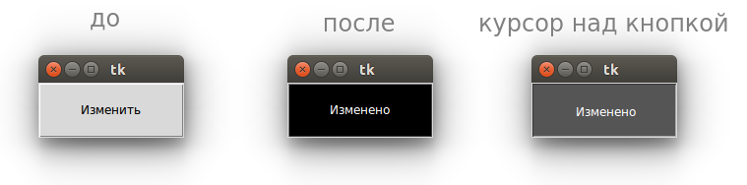

**Label - мітка**

Віджет **Label**просто відображає текст у вікні і служить в основному для інформаційних цілей (висновок повідомлень, підпис інших елементів інтерфейсу). Властивості мітки багато в чому схожі з такими у кнопки. Однак у міток немає опції **command**. Тому зв'язати їх з подією можна тільки за допомогою методу **bind**.

На прикладі об'єкта типу **Label**розглянемо властивість **font**- шрифт.

**from** tkinter **import** *

root = Tk ( )

l1 = Label ( text = "Машинне навчання" ,

font = "Arial 32" )

l2 = Label ( text = "Розпізнавання образів" ,

font = ( "Comic Sans MS" ,

24 , "bold" ) )

l1. config ( bd = 20 , bg = '#ffaaaa' )

l2. config ( bd= 20 , bg = '#aaffff' )

l1. pack ( )

l2. pack ( )

root. mainloop ( )

Значення шрифту можна передати як рядок або як кортеж. Другий варіант зручний, якщо ім'я шрифту складається з двох і більше слів. Після назви шрифту можна вказати розмір і стиль.

Також як **font**властивість **bd**є не тільки у мітки. З його допомогою регулюється розмір кордонів (одиниця виміру - піксель):

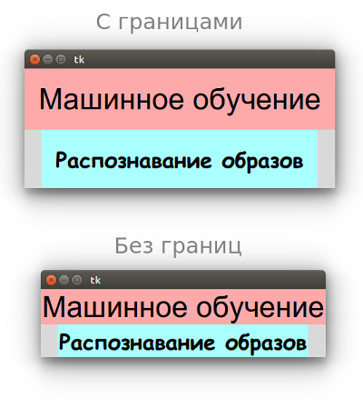

Буває, що мітки і кнопки не привласнюють змінним, якщо потім до них в коді не доводиться звертатися. Їх створюють від класу і відразу розміщують:

**from** tkinter **import** *

**def** take ( ) :

lab [ 'text' ] = "Видано"

root = Tk ( )

Label ( text = "Пункт видачі" ) . pack ( )

Button ( text = "Взяти" , command = take ) . pack ( )

lab = Label ( width = 10 , height = 1 )

lab. pack ( )

root. mainloop ( )

В даному прикладі тільки в однієї мітки є зв'язок зі змінною, так як одне з її властивостей може бути змінено в процесі виконання програми.

**Entry - однорядкове текстове поле**

Текстові поля призначені для введення інформації користувачем. Однак нерідко також для виведення, якщо передбачається, що текст з них буде скопійований. Текстові поля як елементи графічного інтерфейсу бувають однорядковими і багаторядковими. У **tkinter**другим відповідає клас **Text**, який буде розглянуто пізніше.

Властивості примірників **Entry**багато в чому схожі з двома попередніми віджетами. А ось методи - немає. З текстового поля можна взяти текст. За це дія відповідає метод **get**. У текстове поле можна вставити текст методом **insert**. Також можна видалити текст методом **delete**.

Метод **insert**приймає позицію, в яку треба вставляти текст, і сам текст.

такий код

**from** tkinter **import** *

root = Tk ( )

e1 = Entry ( width = 50 )

**def** insert ( ) :

e1. insert ( 0 , "Tkinter - GUI" )

but = Button ( text = "Вставити" , command = insert )

e1. pack ( )

but. pack ( )

root. mainloop ( )

призведе до того, що після кожного натискання на кнопку вставлятиметься нова фраза "Tkinter - GUI" перед вже існуючої в поле рядком.

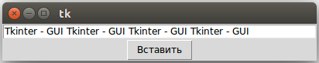

Якщо 0 в **insert**замінити на константу **END**, то вставлятися буде в кінець. Можна вказати будь-яке число-індекс знакомісця, тоді вставка буде проводитися куди-небудь в середину рядка.

Метод **delete**приймає один або два аргументи. У першому випадку видаляється один символ у зазначеній позиції. У другому - зріз між двома зазначеними індексами, не включаючи останній. Якщо потрібно повністю очистити поле, то першим аргументом повинен бути 0, другим - **END**.

**Практична робота**

Напишіть програму, що складається з семи кнопок, кольори яких відповідають кольорам веселки. При натисканні на ту чи іншу кнопку в текстове поле повинен вставлятися код кольору, а в мітку - назва кольору.

Коди квітів в шістнадцятковій кодуванні: # ff0000 - червоний, # ff7d00 - помаранчевий, # ffff00 - жовтий, # 00ff00 - зелений, # 007dff - блакитний, # 0000ff - синій, # 7d00ff - фіолетовий.

Приблизно повинно вийти так:

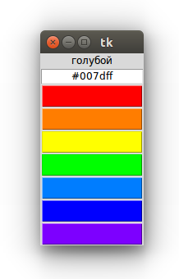

Для вирівнювання рядка по центру в текстовому полі використовується властивість **justify**із значенням **CENTER**.

<https://drive.google.com/file/d/13nREeE1UNSYU02ddwYK-Id7VPLL8emVk/view?usp=sharing>